课程实验报告
课程名称 | 计算机组成原理 | 班级 | 软件213 | 实验日期 | 2023.12.7
姓名 | 白鹏飞 | 学号 | 202111050676 | 实验成绩
实验名称 | 实验3：控制器实验
实  验  目  的 | （1）掌握微程序控制器的原理  （2）掌握 TEC-4 模型计算机中微程序控制器的实现方法，尤其是微地址转移逻辑的实现方 法。  （3）理解条件转移对计算机的重要性。
实  验  设  备 | TEC-4实验系统
实  验  电  路  及  连  线 | 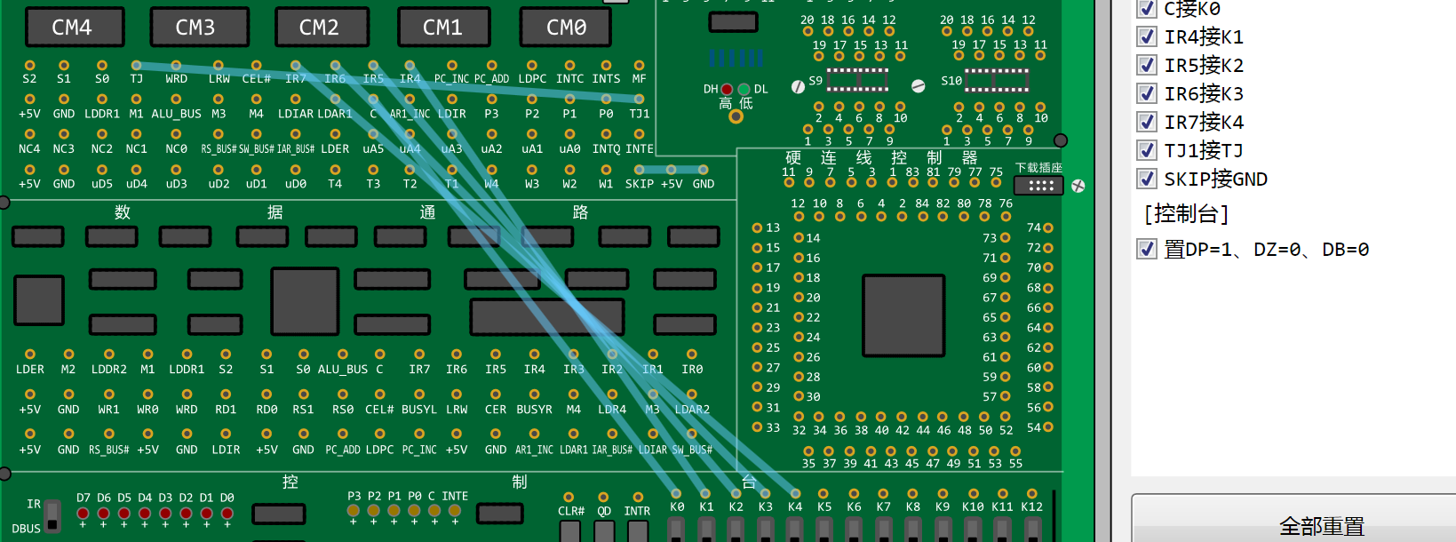
实  验  内  容 | 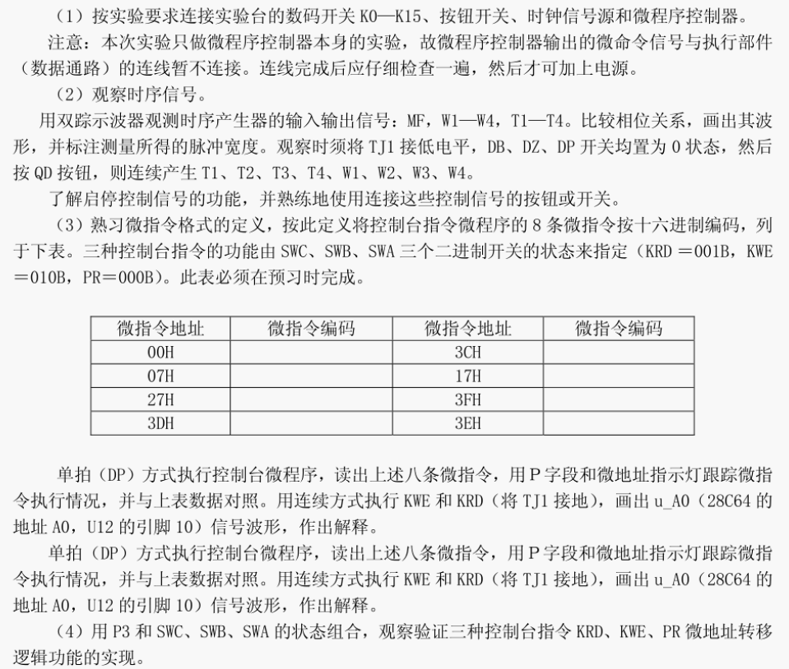  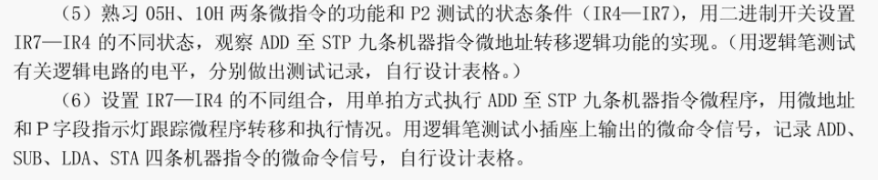
实  验  步  骤  及  现  象 | 微指令地址 微指令编码  00h 005C0207H  3CH 405C8 003 DH  07H 00541 2005 H  17h 00544003 FH  27H 40544 003 DH  3FH 4 09C0 003EH  3DH 0 0140 003CH  3EH 0 05C8 003 FH  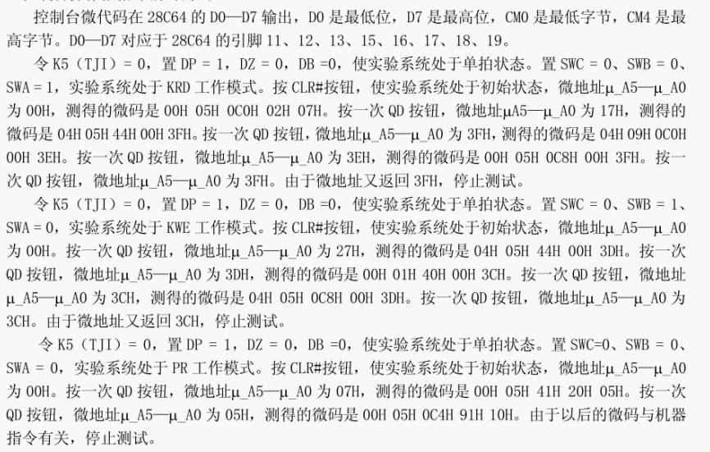  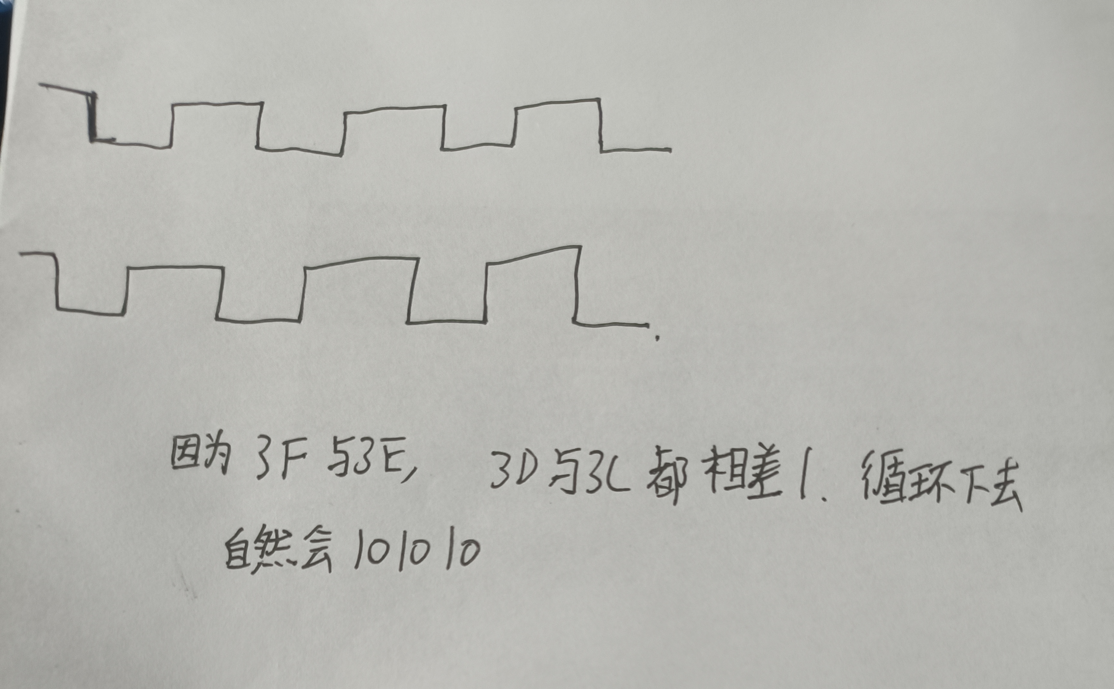  执行07H时：  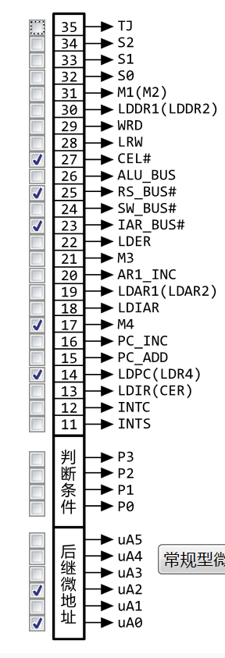  4  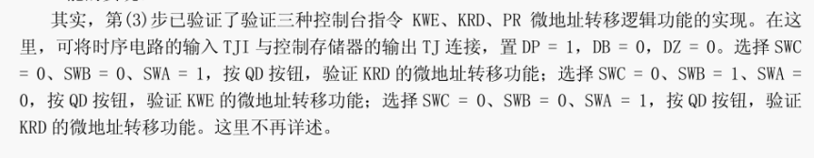  初始时p3要为1才能进入下面阶段  5  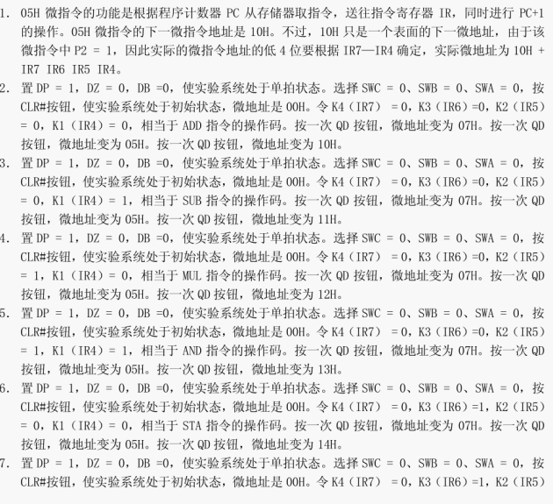  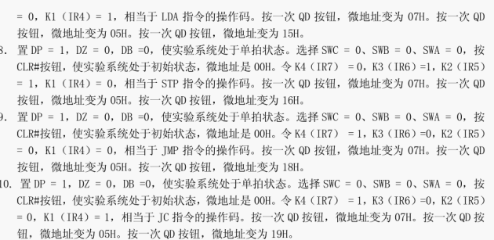  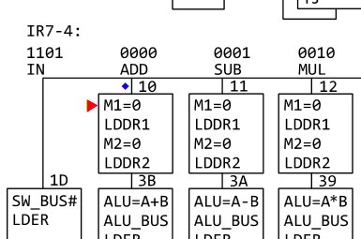  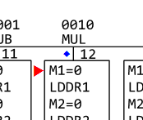  依次类推  6  助记符 微指令地址 微指令  ADD 10H 000 0010 0101 1100 0000 0000 0000 0011 1011  3BH 001 0000 0111 1110 0000 0000 0000 0011 0100  SUB 11H 000 0010 0101 1100 0000 0000 0000 0011 1010  3AH 001 1000 0111 1110 0000 0000 0000 0011 0100  LDA 15H 000 0000 0100 1100 0100 0000 0000 0011 0110  36H 000 0000 1001 1110 0000 0000 0000 0011 0100  STA 14H 000 0010 0100 1100 0100 0000 0000 0011 0101  35H 000 1000 0011 1100 0000 0000 0000 0000 1111
总  结 | P3、P2、P1判断位，分别服务于什么指令？  P2对应于通用指令ADD，SUB  P1对应中断指令  P3对应寄存器读写

